5. razred (DELO NA DOMU)
1. teden; 16.3. do 20.3.2020

Založba Rokus je brezplačno odprla interaktivna gradiva, ki jih uporabljamo pri pouku. https://www.radovednih-pet.si/seznam-vsebin/5

SLOVENŠČINA
- Preberi knjigo za DB (Sreča na vrvici) in se pripravi na ustno predstavitev.
(Upoštevaj navodila na UL, ki si jih dobil v šoli).

- Napiši pripovedovalno besedilo (Naslov si izberi sam).
Pomagaj si s SDZ (str. 14 – 19).

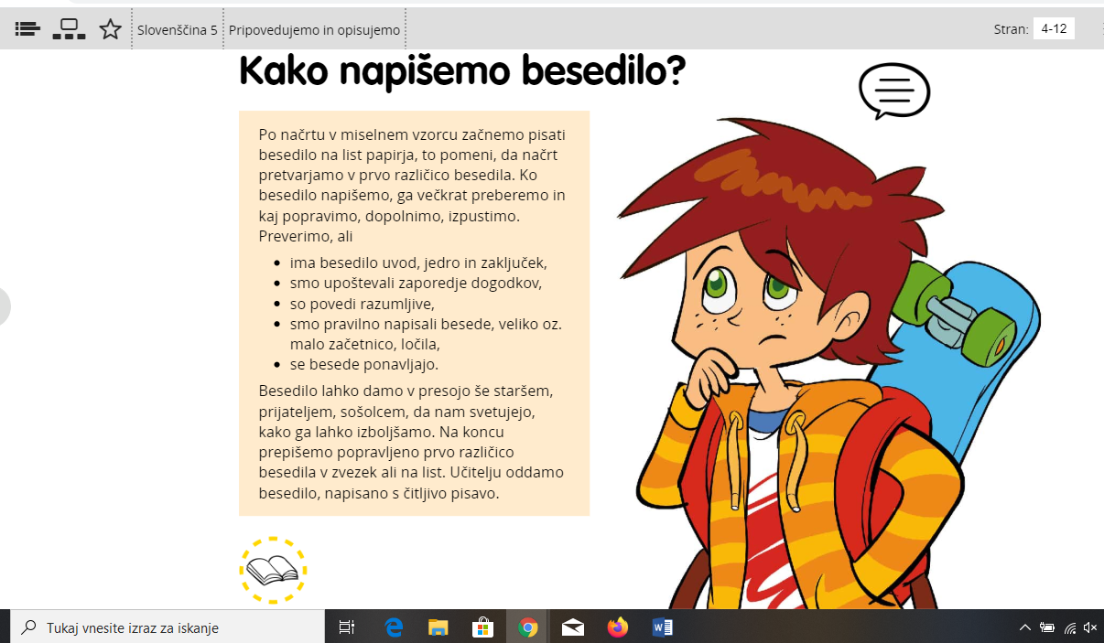
Pred pisanjem dobro razmisli o čem boš pripovedoval/a. Spomni se kakšnega zanimivega dogodka, izleta, praznovanja rojstnega dne, šole v naravi, športnega dne….
Razmisli, kaj vse boš o tem dogodku povedal/a in izdelaj načrt za besedilo (miselni vzorec). V miselni vzorec napiši vse, kar ti pride na misel o dogodku. Nato te dogodke oštevilči, da bodo razvrščeni tako, kot so potekali v resnici.
Pazi na UVOD, JEDRO in ZAKLJUČEK (odstavki). Spomni se vprašanj na katera moraš odgovoriti v uvodu, kaj zapišemo v jedru in kako zaključimo besedilo. Jedro ima lahko več odstavkov.
Besedilo napiši v zvezek. Ko besedilo napišeš, ga večkrat preberi in popravi pravopisne napake, ga dopolni ali kaj izpusti. Pazi, da se besede ne ponavljajo. Besedilo lahko komu prebereš. Mogoče ti bo kdo svetoval, kako ga lahko izboljšaš.
Na koncu prepiši popravljeno besedilo v zvezek. Piši čitljivo.
Obvezno moraš napisati:
- načrt (miselni vzorec)
- prvo besedilo (ga večkrat prebereš, popraviš napake)
- drugo besedilo (popravljeno besedilo).
Drugo besedilo lahko napišeš tudi na računalnik, ga natisneš in prilepiš v zvezek.

MATEMATIKA
Vaja dela mojstra, če mojster dela vajo, zato rešuj naloge v SDZ (str. 13 – 20).
Če boš imel težave odpri spletno stran
https://www.radovednih-pet.si/seznam-vsebin/5/matematika-5 in izberi napredno obliko.
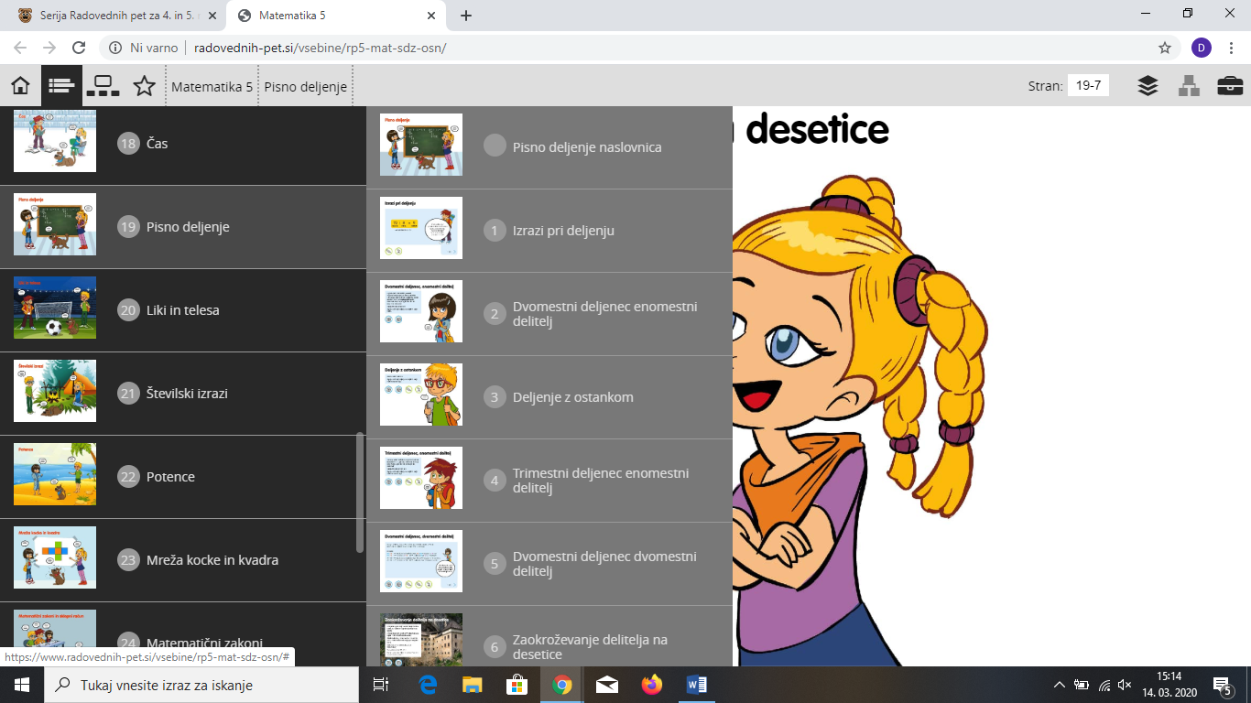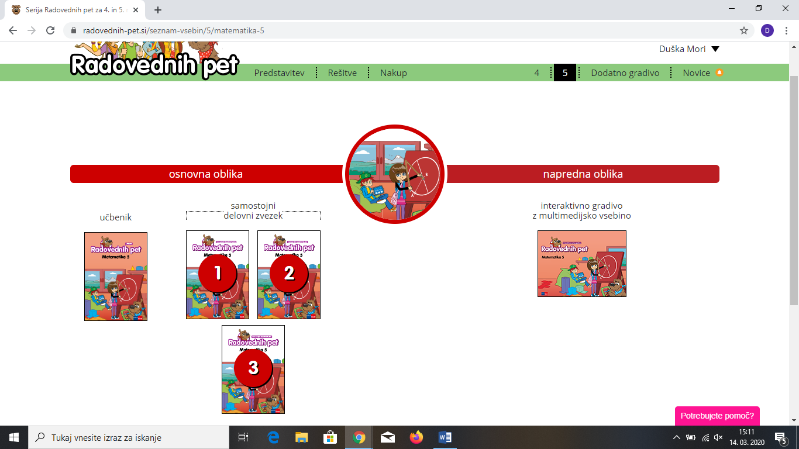

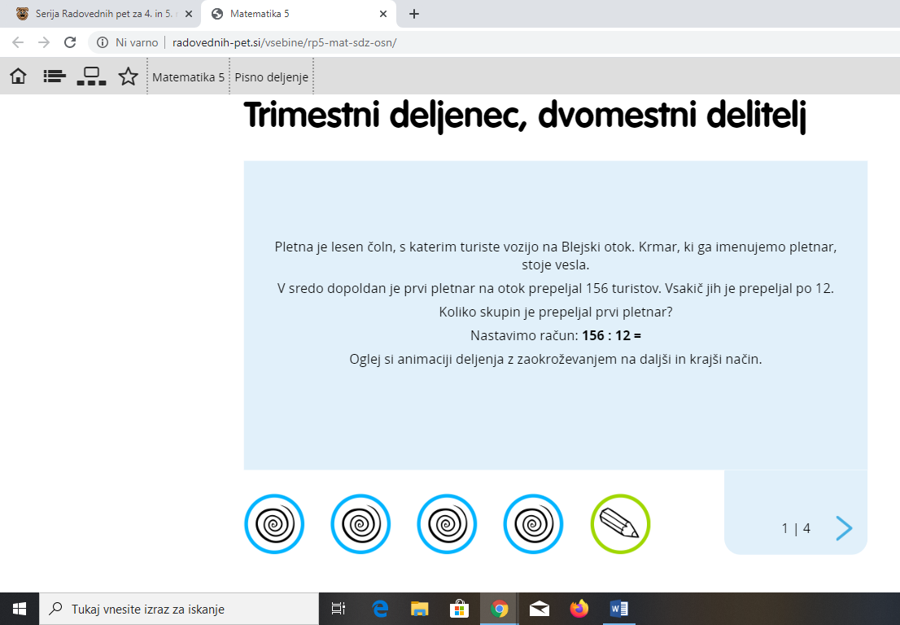

Oglej si različne animacije, ki
prikazujejo deljenje na krajši in
daljši način.

DRUŽBA
- Preberi besedilo Stari vek (U, str. 84 -86).
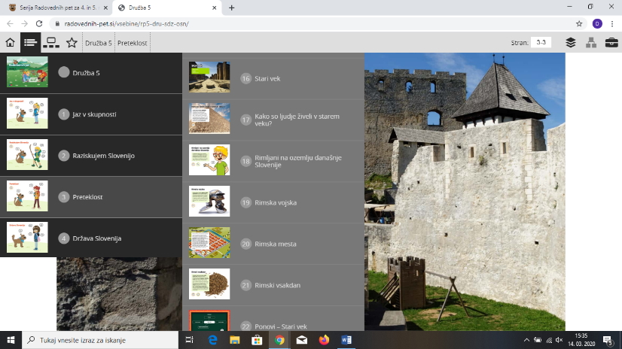
- Oglej si napredno interaktivno gradivo.

- Ustno obnovi besedilo (Povej kako so živeli ljudje v starem veku, kaj so prinesli Rimljani na naše ozemlje, kaj veš o rimski vojski, opiši rimsko mesto, kako je potekal rimski vsakdan).
- Prepiši v zvezek besedilo Stari vek (UL, ki si ga že dobil v šoli).

NARAVOSLOVJE
Prilepi in reši UL Gorenje.

GOSPODINJSTVO
Dokončaj ppt. in se pripravi na predstavitev.

LIKOVNA UMETNOST
Riši, barvaj, ilustriraj po lastni izbiri. Mogoče te datum, 25.3., na koga spomni.

- V zvezek prepiši celotno Prilogo 1.
- V DZ reši str. 60–61 za ponavljanje in utrjevanje besedišča ter slovnice.

Priloga 1

WHAT DO YOU LIKE DOING? / WHAT DON'T YOU LIKE DOING? KAJ RAD POČNEŠ IN ČESA NE?

I like watching tv. / I don't like swimming.
Rad gledam TV. / Ne plavam rad.

WHAT DOES HE/SHE LIKE DOING? / WHAT DOESN'T HE/SHE LIKE DOING? KAJ ON/ONA RAD/A POČNE IN ČESA NE?

(+) He/She likes skiing.
On/Ona rad/a smuča.

(-) He/She doesn't like cooking.
On/Ona ne kuha rada.

I LIKE ... HE/SHE LIKES ...
... watching tv. / ... gledam TV.
... playing basketball/football/tennis/handball. / ... igram košarko/nogomet/tenis/rokomet.
... playing computer games. / ... igram računalniške igrice.
... swimming. / ... plavam.
... running. / ... tečem.
... rollerblading. / ... rolam.
... dancing. / ... plešem.
... cooking. / ... kuham.
... doing my/his/her homework. / ... delam domačo nalogo.
... reading books. / ... berem knjige.
... shopping. / ... nakupujem.
... riding my/his/her bike. / ... se vozim s kolesom.
... using the internet. / ... uporabljam splet.

Days of the week (DNEVI V TEDNU)

Monday (MANDEJ) = PONEDELJEK
Tuesday (TJUZDEJ) = TOREK
Wednesday (WENZDEJ) = SREDA
Thursday (TRSDEJ)= ČETRTEK
Friday (FRAJDEJ) = PETEK
Saturday (SETRDEJ) = SOBOTA
Sunday (SANDEJ) = NEDELJA

a day (DEJ) = DAN
a week (WIK) = TEDEN
yesterday (JESTRDEJ) = VČERAJ
today (TUDEJ) = DANES
tomorrow (TUMOROU) = JUTRI
a weekend (WIKEND) = VIKEND

What day of the week is it today? - KATERI DAN V TEDNU JE DANES?
Today is Monday. - DANES JE PONEDELJEK.
What is your favourite day of the week? - KATERI JE TVOJ NAJLJUBŠI DAN?
My favourite day of the week is Friday. - MOJ
NAJLJUBŠI DAN JE PETEK.

